4.1 มีระเบียบการสมัครงาน หรือ เอกสารบันทึกประวัติของพนักงานประจำรถ

* ตัวอย่างเอกสารระบุ ขั้นตอน/กระบวนการ การรับสมัครงานที่ชัดเจน

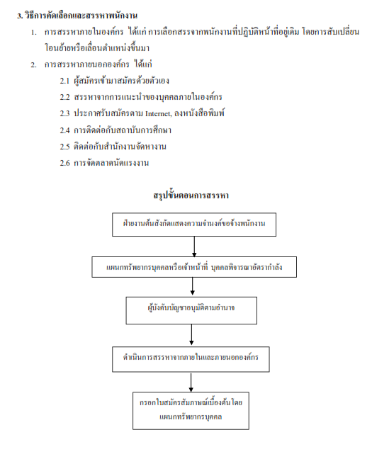

รูปที่ 21 ตัวอย่างขั้นตอนการคัดเลือกพนังงาน

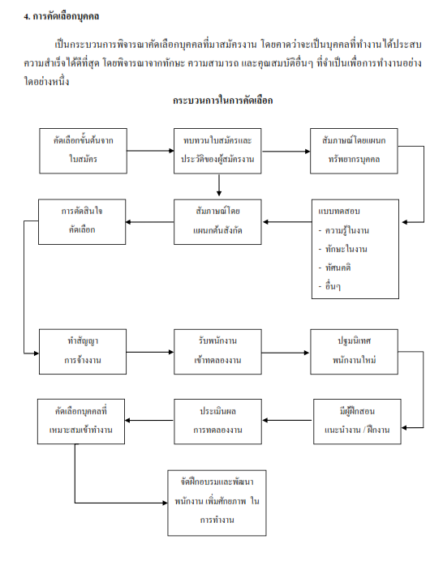

รูปที่ 22 ตัวอย่างกระบวนการในการคัดเลือก

* ตัวอย่างเอกสารบันทึกประวัติของพนักงาน

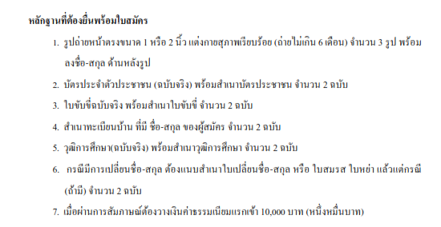

รูปที่ 23 ตัวอยากการเก็บหลักฐานประวัติพนังงาน

* ตัวอย่างการกำหนดคุณสมบัติของผู้สมัคร

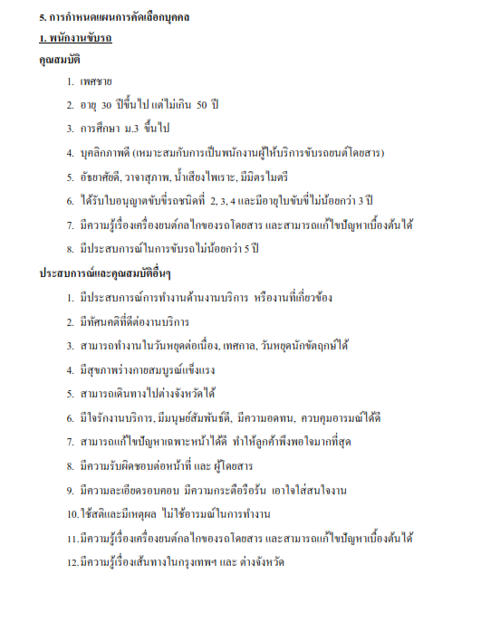

รูปที่ 24 ตัวอย่างการกำหนดคุณสมบัติของผู้สมัคร

* ตัวอย่างเอกสารวิธีการคัดเลือกพนักงานประจำตัวรถ

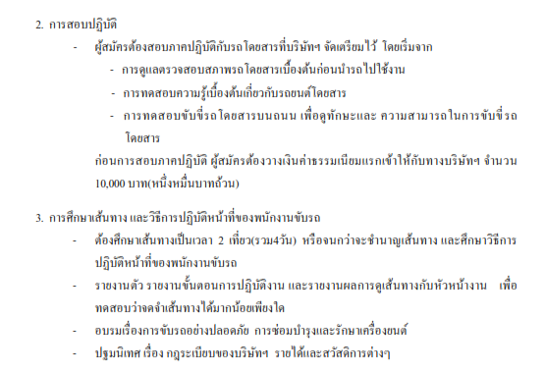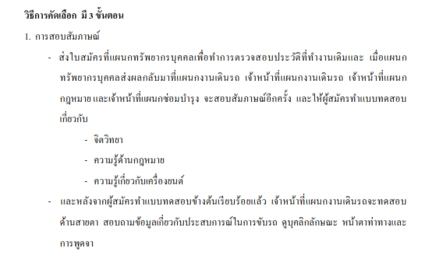

รูปที่ 25 ตัวอย่างวิธีการคัดเลือกพนักงาน